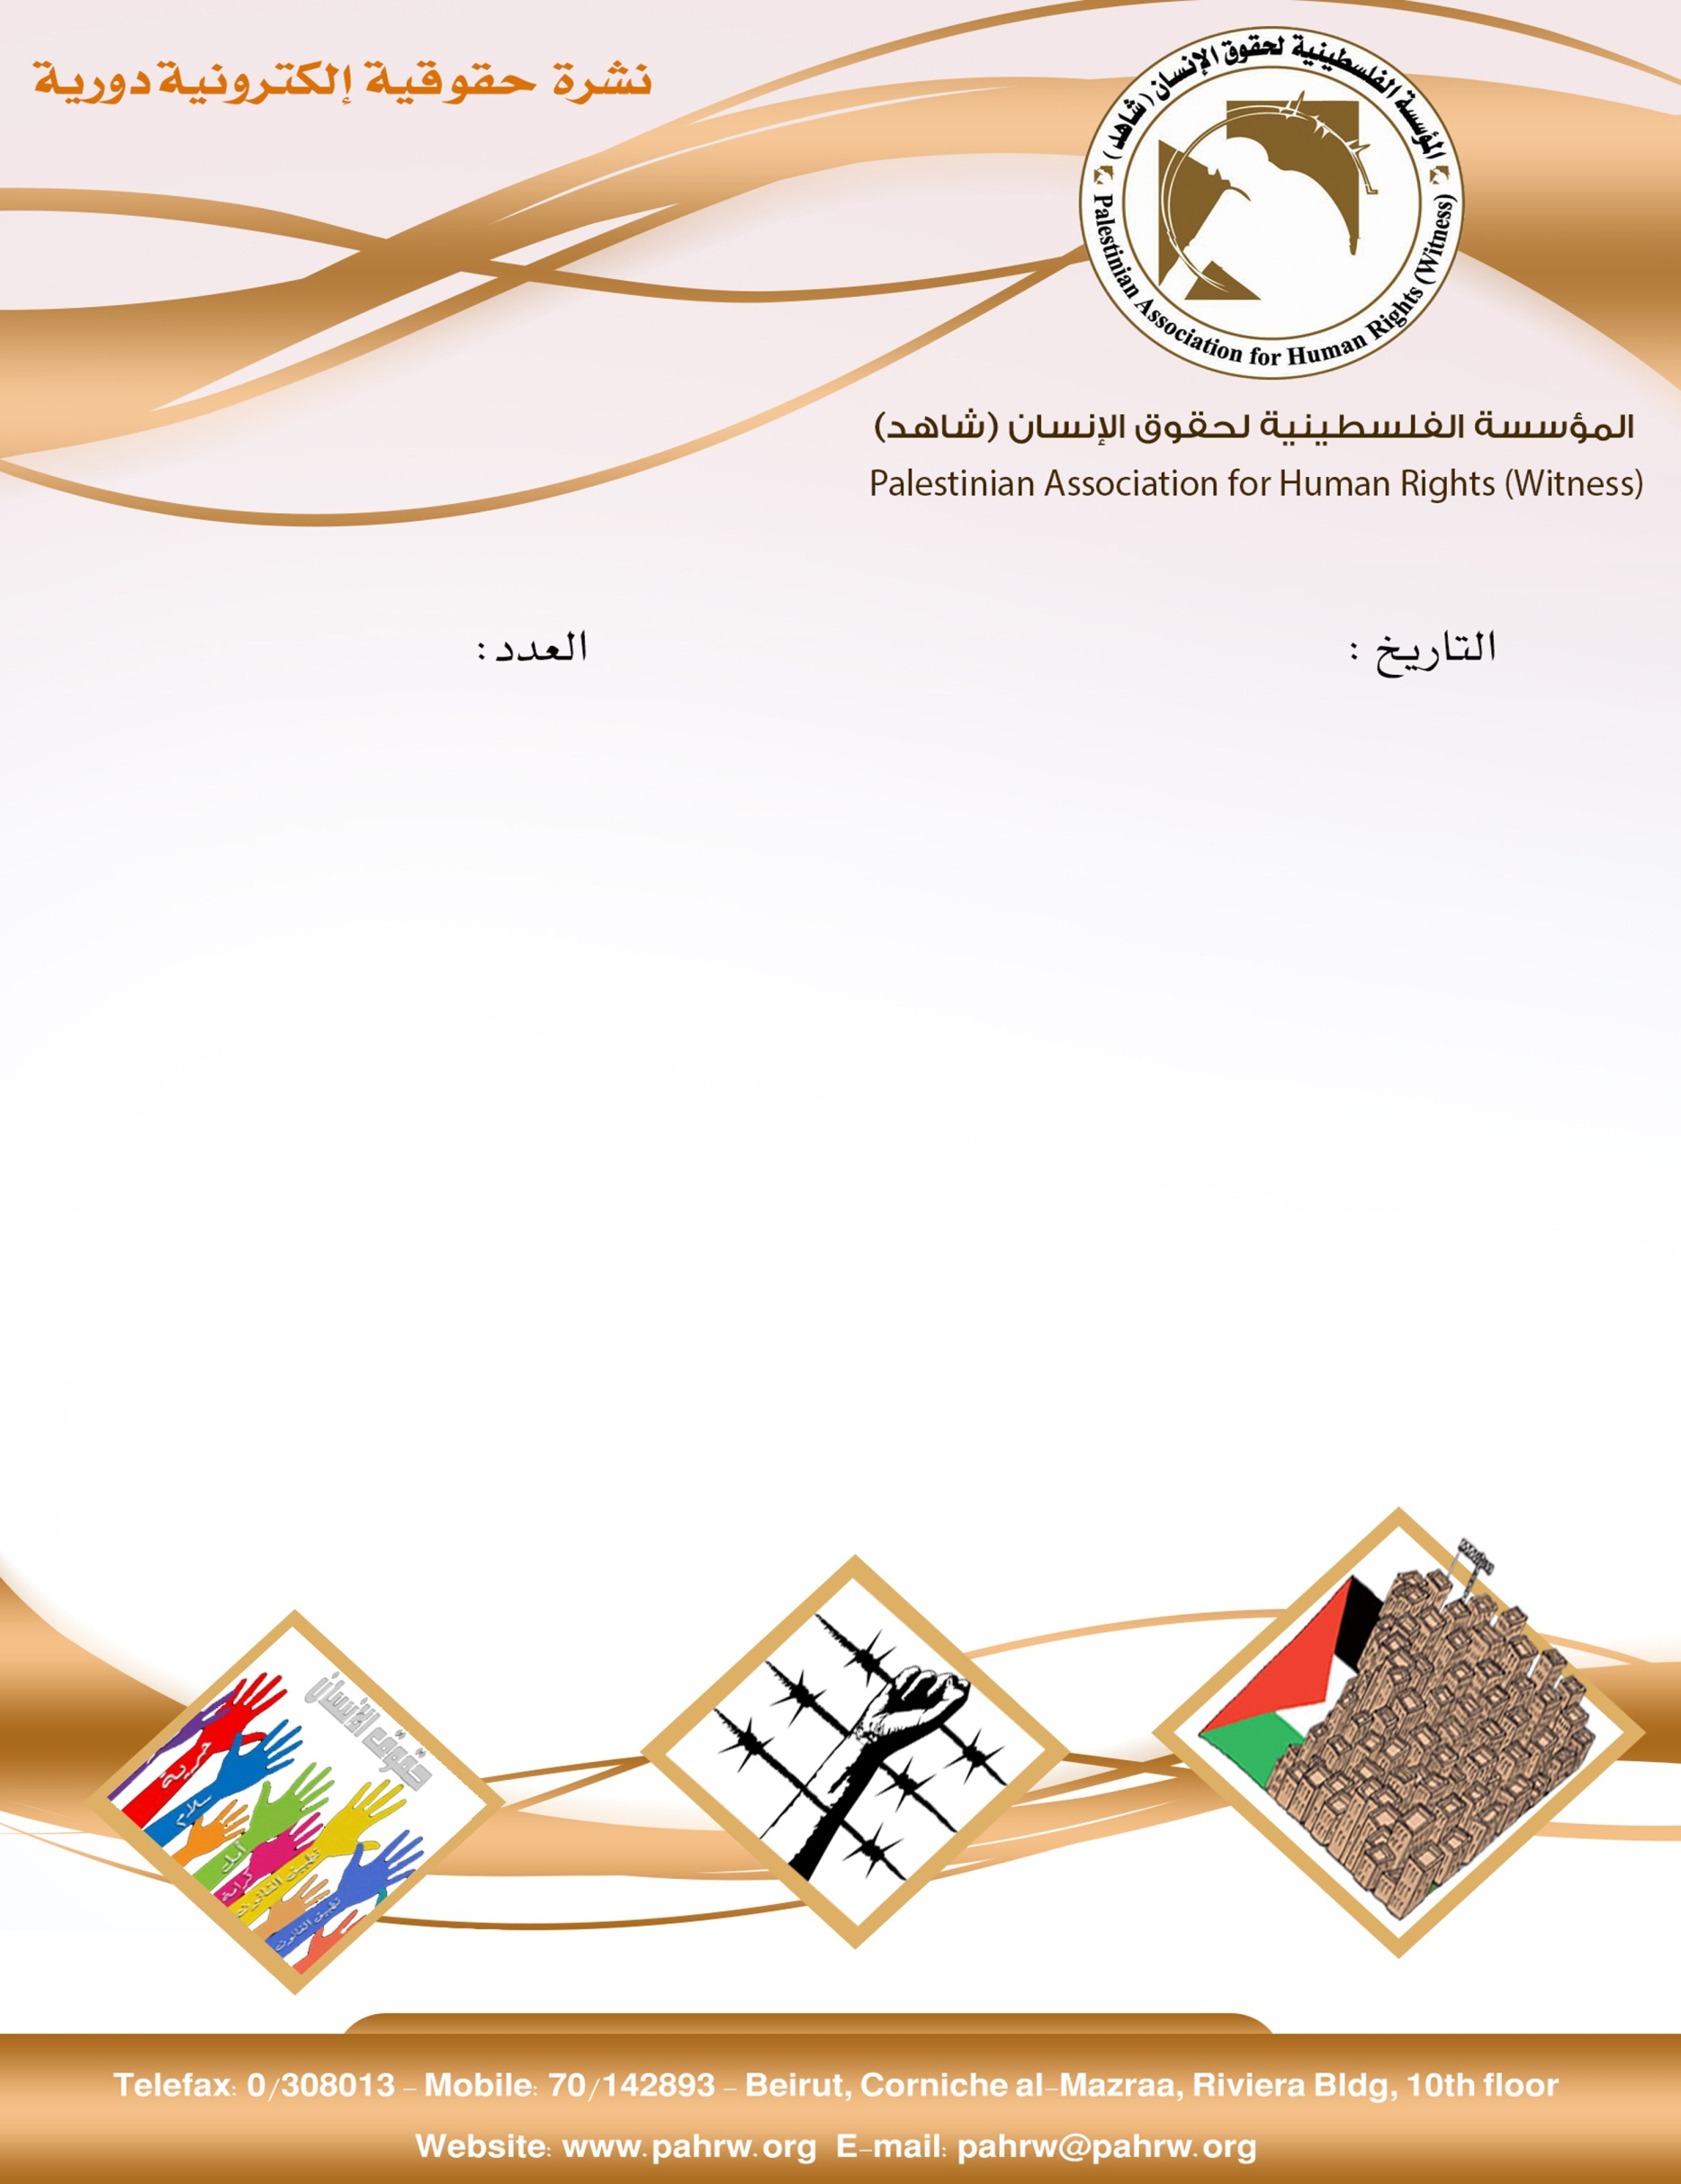

260
18/5/2018

- متحدثون بمجلس الأمن: ما يجري هو قتل للشعب الفلسطيني والخسائر صادمة ومفزعة
- مدعية الجنائية الدولية تتعهد باتخاذ "أي اجراءات يقتضيها" العنف في غزة
- الإسكوا: من غير المقبول أن تستمر إسرائيل بانتهاك القانون الدولي دون عقاب
- المنسق الإنساني يدعو إلى حماية الفلسطينيين خلال المظاهرات في قطاع غزة والضفة الغربية
- اللجنة التنفيذية لاتحاد الصحفيين الدولي تدين الجرائم الإسرائيلية بحق الصحفيين
- جمعيات حقوق إنسان تطالب إسرائيل بوقف إطلاق النار في قطاع غزة
- الاحتلال يصدر قرارا بنقل الهدم الإداري إلى الضفة الغربية

متحدثون بمجلس الأمن: ما يجري هو قتل للشعب الفلسطيني والخسائر صادمة ومفزعة
عقد مجلس الأمن الدولي مساء اليوم الثلاثاء، جلسة طارئة لبحث الأوضاع في فلسطين. وقد استهلت الجلسة بالوقوف دقيقة صمت على أرواح شهداء فلسطين، وقرأت المسؤولة أجندة الاجتماع حول الأوضاع في الشرق الاوسط.
قال المنسق الخاص للأمم المتحدة لعملية السلام في الشرق الأوسط، نيكولاي ملادينوف، إن أعمال القتل التي حصلت في غزة لا تخدم عملية السلام على الإطلاق.
كما وقال مندوب الكويت الدائم أمام مجلس الأمن السفير منصور العتيبي، أن الانتهاكات الإسرائيلية للقانون الدولي والقانون الإنساني وقانون حقوق الإنسان ما كان لها أن تستمر لو قام مجلس الأمن بدوره.
وبدورها قالت مندوبة بريطانيا في مجلس الأمن الدولي، كارين بيرس، إن ما حدث في قطاع غزة كان تصعيدا واضحا ولا يمكن تجاهله في مجلس الأمن، وبريطانيا تدعم القيام بتحقيق مستقل ونشر نتائج التحقيق على الملأ لتوضيح تفاصيل ما حصل.
كما وعبر ممثل بولفيا في مجلس الأمن، ساشا سيرغو، بأن ما يجري هو قتل للشعب الفلسطيني والمجتمع الدولي فشل في تحقيق وعوده له.
في كلمة ممثل السويد، ان ما حدث هو أكبر عدد من الضحايا يسقط في يوم واحد، وقوات الجيش الإسرائيلي استخدمت الذخيرة الحية. وأشار إلى أن إسرائيل قوة محتلة وعليها احترام حق الفلسطينيين في الاحتجاج، ونحن قلقون بعدم التزام إسرائيل بالقانون الدولي، وكذلك ندين القرار الأميركي بنقل سفارته إلى القدس، ففيه انتهاك للقوانين الدولية .
(وكالة وفا، 15/5/2018)
مدعية الجنائية الدولية تتعهد باتخاذ "أي اجراءات يقتضيها" العنف في غزة
تعهدت مدعية المحكمة الجنائية الدولية فاتو بنسودا، اليوم الثلاثاء، باتخاذ "أي اجراءات يقتضيها"، العنف الذي وقع في غزة.
وقالت بنسودا في تصريح لوكالة "فرانس برس"، إنها تتابع من كثب المواجهات التي قتل خلالها نحو 60 فلسطينيا برصاص الجيش الاسرائيلي.
وأضافت: طاقمنا يتابع عن كثب التطورات على الأرض ويسجل أي جريمة محتملة قد يشملها" اختصاص المحكمة، مؤكدة أن "العنف يجب أن يتوقف.
(وكالة وفا، 15/5/2018)

الإسكوا: من غير المقبول أن تستمر إسرائيل بانتهاك القانون الدولي دون عقاب
أدانت لجنة الأمم المتحدة الاقتصادية والاجتماعية لغربي آسيا (الإسكوا)، قتل جيش الاحتلال الإسرائيلي 61 فلسطينيا في 14 مايو/ أيار الجاري، خلال تظاهرة سلمية قرب السياج الحدودي في غزة.
واعتبرت الإسكوا أن هذه حلقة ضمن سلسلة الانتهاكات الإسرائيلية المتواصلة والموثقة للقانون الدولي، ومنها الحصار غير الشرعي المفروض على غزة منذ 11 عاما، الذي حولها إلى سجن لأكثر من مليوني فلسطيني.
وأكدت المنظمة الدولية أن إسرائيل، السلطة القائمة بالاحتلال، قد انتهكت مرارا وتكرارا موجباتها حسب اتفاقية جنيف الرابعة، ولا سيما ما يتعلق بحماية المدنيين.
وأشارت إلى أن معاناة الشعب الفلسطيني وبالأخص سكان غزة، قد طالت، داعية المجتمع الدولي إلى التحرك لمساءلة مرتكبي الانتهاكات بحقهم. واعتبرت أن تنفيذ قرارات الأمم المتحدة وأحكام القانون الدولي ذات الصلة، من دون استثناء، الطريق الوحيد لإرساء سلام عادل ودائم.
(وكالة وفا، 17/5/2018)
المنسق الإنساني يدعو إلى حماية الفلسطينيين خلال المظاهرات في قطاع غزة والضفة الغربية
دعا اليوم المنسق الإنساني، جيمي ماكغولدريك، إلى حماية الفلسطينيين ولا سيما الأطفال والعاملين في مجال الصحة، في سياق المظاهرات التي تشهدها الأرض الفلسطينية المحتلة.
وقال ماكغولدريك في بيان صحفي، اليوم الأحد: "مع احتدام التوتر في أنحاء غزة والضفة الغربية هذا الأسبوع، تقتضي الضرورة أن تُبذل جميع الجهود لتجنب المزيد من التدهور وأن تتماشى ردود القوات الإسرائيلية على المظاهرات الفلسطينية مع التزاماتها وفق القانون الدولي، وعلى وجه الخصوص يجب حماية الأطفال حيثما أمكن، ولا يجوز أن يكون الأطفال أهدافًا للعنف ويجب إبعادهم عن أوضاع عنف محتملة."
وأشار مكتب الأمم المتحدة لتنسيق الشؤون الانسانية (أوتشا)، إلى غياب الحماية للعاملين في مجال الصحة الذين يسعفون الجرحى، وهذا مصدر قلق متزايد.
وقال ماكغولدريك: "لا يُعقل أن يفتقر مقدمو الإسعافات الأولية إلى معدات الحماية، وأن عليهم أن يخاطروا بحياتهم من أجل تقديم الإسعاف الأولي للجرحى. وتجب حماية العاملين في مجال الصحة في جميع الأوقات، واحترام الحق في الرعاية الصحية."
(وكالة وفا، 13/5/2018)

اللجنة التنفيذية لاتحاد الصحفيين الدولي تدين الجرائم الإسرائيلية بحق الصحفيين
أدانت اللجنة التنفيذية لاتحاد الصحفيين الدولي، إقدام قوات الاحتلال الاسرائيلي على قتل الصحفيين الفلسطينيين ياسر مرتجى، وأحمد أبو حسين.
وطالبت اللجنة التنفيذية لاتحاد الصحفيين، خلال اجتماعها في تايوان، سلطات الاحتلال بوقف عمليات القتل بحق الصحفيين الفلسطينيين، والتحقيق بقضية استشهاد الصحفيين ياسر مرتجى وأحمد أبو حسين. كما أدانت اللجنة التنفيذية وبشدة عمليات القتل التي نفذها قناصة جيش الاحتلال ضد المتظاهرين الفلسطينيين العزل.
ودعت اللجنة التنفيذية سكرتاريا الاتحاد الدولي للصحفيين إلى الاستمرار بدعم الحملة التي تقودها نقابة الصحفيين الفلسطينيين للدفاع عن أعضائها، والبحث عن حلول لوقف الهجمات عليهم بما فيها الحلول القانونية، والتقدم بشكوى مشتركة مع نقابة الصحفيين الفلسطينيين إلى منظمة العمل الدولية ضد قوات الاحتلال الإسرائيلية، وتدعو النقابات الاعضاء في الاتحاد الدولي للانضمام في هذا المسعى بأي طرق متاحة.
(وكالة وفا، 16/5/2018)
جمعيات حقوق إنسان تطالب إسرائيل بوقف إطلاق النار في قطاع غزة
طالبت 17 جمعية حقوق إنسان ومجتمع مدني اسرائيلية، إسرائيل بوقف إطلاق النار في قطاع غزة.
وقالت: تصوّر الحكومة الإسرائيلية الأحداث على أنها اعتداء على سيادتها، وتتجاهل الخلفية التي أدت لهذه الاحتجاجات الواسعة، 50 سنة من الاحتلال، أكثر من عشرة أعوام من الحصار المطبق. حياة السكان في قطاع غزة أصبحت لا تطاق، بنى تحتية مهترئة، اقتصاد مشلول، البطالة تسجل أرقاما قياسية، جهاز طبي منهار. منذ سنوات طويلة يعيش سكان القطاع على حافة أزمة إنسانية. وأضافت أن الأطفال في غزة، الذين يشكلون غالبية السكان، لا زالوا يعانون من الصدمة بسبب الحروب السابقة، ونحن قلقون من إمكانية عدوان آخر.
على إسرائيل أن تتوقف عن قتل سكان غزة،و أن تزيل الحصار المفروض على القطاع، الأمر الذي سيتيح لسكان غزة، ولكافة سكان المنطقة، حياة آمنة وسليمة والمحافظة على حقوق الإنسان.
والمؤسسات الموقعة على البيان هي منظمة العفو الدولية، بتسيلم، چيشاه مسلك، جمعية حقوق المواطن، مركز الدفاع عن الفرد، ززيم حراك شعبي، حقل، يش دين، لا للحواجز، مركز عدالة، عير عاميم، عيمق شبيه، عكيفوت، أطباء لحقوق الإنسان، تحالف النساء للسلام، تورات تسيدك.
(وكالة وفا، 15/5/2018)

الاحتلال يصدر قرارا بنقل الهدم الإداري إلى الضفة الغربية
أقرت حكومة الاحتلال والجيش الإسرائيلي، بتطبيق الهدم الإداري في الضفة الغربية، التي اعتادت تطبيقه في مدينة القدس المحتلة.
وقال ممثل هيئة مقاومة الجدار والاستيطان في بيت لحم حسن بريجيه ل وفا انه بناء على معلومات من مؤسسة "سانت ايف " الأجنبية التي تعنى بمتابعة الأمور القانونية، اكدت أن حكومة الاحتلال وجيشها أقرا بنقل تطبيق الهدم الإداري الى الضفة الغربية، ومعناه هدم الإدارة المدنية للبيوت والمنشآت دون الرجوع الى المحاكم، ما لم تنته أعمال البناء خلال ستة أشهر.
وأضاف بريجية ان القرار يشمل أيضا هدم أي بناء لم يمض على السكن فيه 30 يوما، لافتا إلى ان هذا القرار سيطبق منتصف حزيران القادم، وهذا معناه التضييق على الفلسطينيين في المناطق المصنفةC" "، وبالتالي عدم التوسع العمراني.
(وكالة وفا، 17/5/2018)

